0726
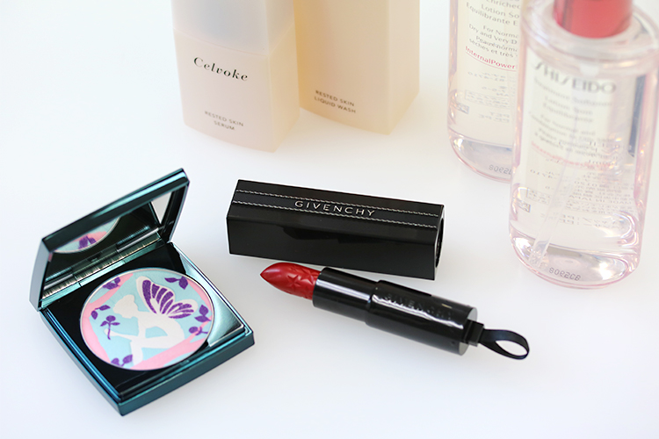

情報先取り♪新スキンケアライン＆秋の限定商品をご紹介。

2018.07.26

化粧品バイヤー
TOKICO

（リード）8月は、もうすぐそこですね！これからの季節は新作ラッシュ。今回は話題のスキンケアアイテムと、秋のコレクションで登場した限定商品をピックアップしました♡

〈SHISEIDO〉から新たなスキンケアラインがデビュー！
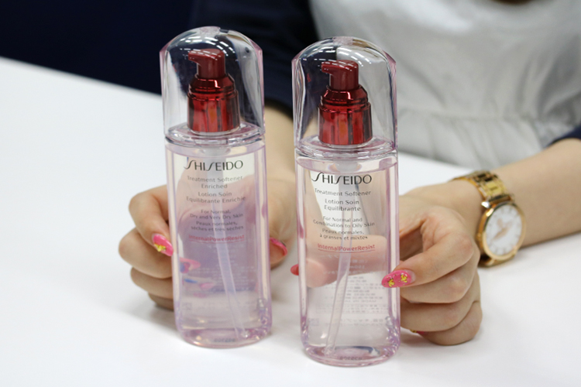

〈SHISEIDO〉左から、トリートメントソフナー(150mL)税込5,940円、トリートメントソフナー エンリッチド(150mL)税込5,940円※ともに8.1発売

ブランドのスターアイテム「アルティミューン」とともに、すこやかな美しさを目指すスキンケアラインが8.1(水)にデビュー！
化粧水は肌質に合わせて選べる2種類で、みずみずしいテクスチャーの「トリートメントソフナー」とコクのある感触の「トリートメントソフナー エンリッチド」。どちらもスッと角層まで浸透して、乾燥などでゆらいだコンディションを整えてくれます。

新発想！〈セルヴォーグ〉の休息肌。
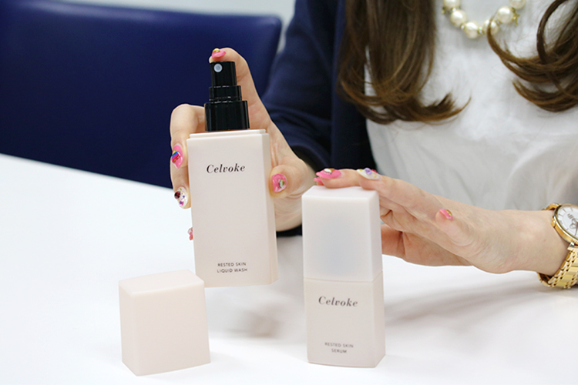

〈セルヴォーグ〉左から、レステッドスキン リキッドウォッシュ(120mL)税込3,456円
、レステッドスキン セラム(50mL)税込6,264円

7月に〈セルヴォーグ〉からも話題のスキンケアラインが登場しています。こちらは “休息”をコンセプトとした新発想！その中でも面白いなと思ったのは、手にスプレーして泡立てるリキッドウォッシュと、洗顔後すぐに使う美容液。いつもと少し違うアプローチを取り入れれば、新たな気持ちでスキンケアをはじめられそうですよね。

スター模様が可愛い！〈ジバンシイ〉の禁断のルージュに限定色が♪
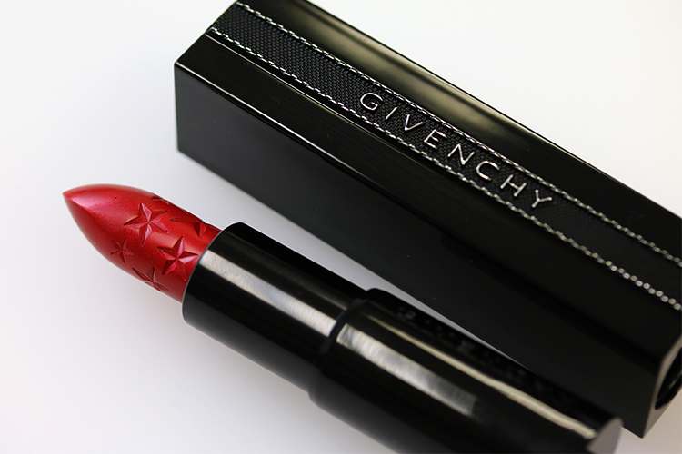

〈ジバンシイ〉ルージュ・アンテルディ(No.26)税込4,320円※8.3数量限定発売

禁断のルージュ「ルージュ・アンテルディ」に見逃せない秋の限定色が加わりますよ♪
もともとの特徴であるサテンのようなツヤに、ダーク・レッドの深みとマザーオブパールの繊細な煌めきがプラスされた魅惑の仕上がり！
個人的にツボなのは、リップスティックの背面がスター模様になっているところ♡限定品だけの遊び心にキュンとしちゃいますよね。

妖精が演出する大人の色気。〈RMK〉のフィニッシングパウダー。
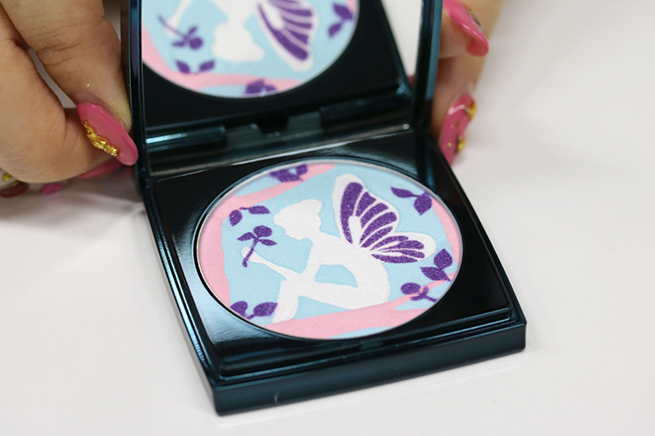

〈RMK〉ムーンブルーム フィニッシングパウダー 税込5,400円※8.10数量限定発売

今年の〈RMK〉のフォールコレクションは“真夜中の花園”がテーマなのですが、特に注目したいのが妖精をかたどったフィニッシングパウダーです。
見た目の可愛さはもちろん、3色を混ぜてのせるだけで完成する大人っぽく洗練された仕上がりも魅力。
ほんのり甘くほろ苦いネロリとミュゲの香りも相まって、ちょっと色っぽい自分が演出できるんです。

新しいアイテムをチェックして、次の季節へ気分もシフト。定期的に新商品をご紹介しますので、DEPACOで毎日チェックしてくださいね。

